“知网杯”第一届上海高校信息检索系列活动

――沪上行走之文化印记策划方案

一、活动地点：上海市内

二、指导单位：上海师范大学都市文化中心、上海师范大学历史系

三、活动时间：10月24日、10月31日、11月7日 周六上午

四、活动目标：

通过实地考察、口述采访，现场体验等形式，按照主办方设计的路线，结合知网数字资源及相关资料，以写作、照片，微视频等形式呈现活动主题提交作品，从而感受上海的历史积淀，提升对上海城市史的了解。

1. 活动线路安排：

附件一：寻访名人故居，缅怀民族先烈

附件二：现实与历史的交错——漫步石库门里弄

附件三：舌尖上的上海，体会人生百味

1. 活动现场说明：

由主办方设立起点、终点，安排专业教师讲解相关知识，感受上海城市风貌与人文精神。参赛队员可择取主办方提供的参考项或自选符合活动主题的场景，以实景体验的方式结合文字、图片，微视频的形式，向组委会提供大赛作品。

1. 作品相关要求：

作品需结合知网学术资源与现场实景体验，呈现与路线主题相关的主旨内容，题材不限、篇幅不限，须具备一定的学术性和原创性。

八、奖项设置：

在指定时间内由各参赛单位统一向大赛组委会提交作品，由组委会根据公平公正公开的原则评选出一等奖1名；二等奖3名；三等奖5名；优秀奖若干。

附件一：寻访名人故居，缅怀民族先烈：

一、起点：四行仓库纪念馆（闸北区光复路1号）

二、终点：中共二大会址纪念馆（黄浦区老成都北路7弄30号）

三、中继点：自选1~2个名人故居或抗战遗址

四、参考项：

1、*周公馆：卢湾区思南路73号

2、张学良旧居：卢湾区香山路2号

3、梅兰芳纪念馆 卢湾区思南路87号

4、*孙中山故居：卢湾区香山路7号

5、*鲁迅纪念馆：虹口区东江湾路186号鲁迅公园内

6、瞿秋白故居：虹口区山阴路133弄12号

7、*宋庆龄故居：徐汇区淮海中路1843号

8、邬达克寓所：长宁区番禺路129号

9、 毛泽东旧居：静安区安义路63号

10、蒋介石故居：静安区东平路9号

11、蔡元培故居：静安区华山路303弄16号

12、荣宗敬故居：静安区陕西北路186号

13、中共一大会址：卢湾区兴业路76号

14、中共二大会址：黄浦区老成都北路7弄30号

15、上海犹太难民纪念馆：虹口区长阳路62号

五、参考数据库及其他材料：

1. 中国知网资源总库：<http://www.cnki.net/>
2. 中国工具书网络出版总库：<http://epub.cnki.net/kns/brief/result.aspx?dbPrefix=CRFD>
3. 中国知网学术图片库：<http://image.cnki.net/>
4. 抗战网络地图：<http://sh.qq.com/zhuanti/wxpage/kangzhan_sh.htm>
5. 上海历史人文地图：<http://book.douban.com/subject/4251506/> 上海人民出版社2010年版

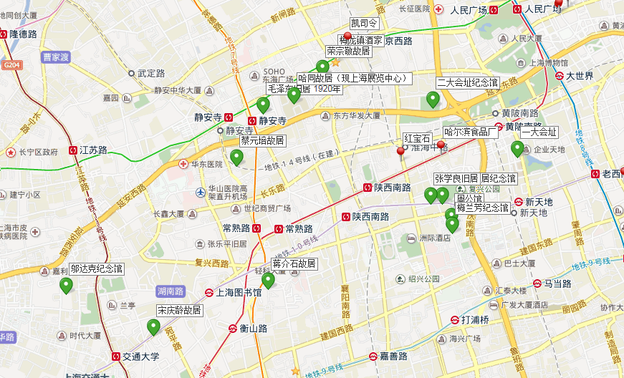

附件二：现实与历史的交错——漫步石库门里弄

1. 起点：庆福里（黄浦区长乐路236弄1-32号 ）
2. 终点：田子坊（卢湾区泰康路210弄）

三、中继点：自选1~2个名人故居或抗战遗址

四、参考项：

1、步高里：卢湾区陕西南路287弄

2、万宜坊：卢湾区重庆南路205弄

3、尚贤坊：卢湾区淮海中路358弄

4、淮海坊：卢湾区淮海中路927弄

5、复兴坊：卢湾区复兴中路553弄

6、高福里：卢湾区长乐路294弄1～65号

7、正元里：黄浦区成都南路108弄1-30号

8、淮海巷：黄浦区成都南路108弄1-30号

9、庆成里：黄浦区成都南路85弄1-2号

10、和合坊：黄浦区淮海中路526弄1-84号

11、涌泉坊：静安区愚园路395弄

12、新华里 ：静安区石门一路41弄1-12

13、兴庆里：静安区茂名北路111弄3-17、4-12号

五、参考数据库及其他材料：

1、中国知网资源总库：<http://www.cnki.net/>

2、中国工具书网络出版总库：<http://epub.cnki.net/kns/brief/result.aspx?dbPrefix=CRFD>

3、中国知网学术图片库：<http://image.cnki.net/>

4、上海里弄文化地图：<http://book.douban.com/subject/10544809/>同济大学出版社 2012年版

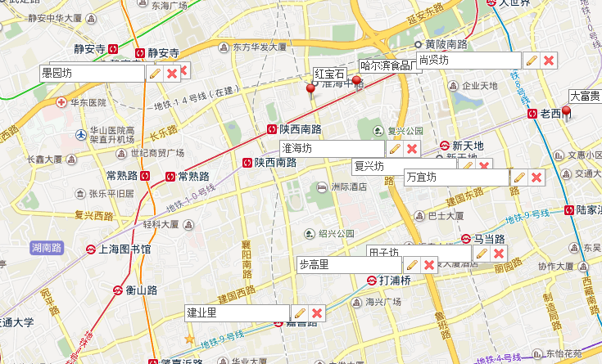

附件三：舌尖上的上海，体会人生百味

一、起点：哈尔滨食品厂（卢湾区淮海中路603号）

二、终点：新雅粤菜馆（黄浦区南京东路719号）

三、中继点：自选1~2个名人故居或抗战遗址

四、参考项：

1、梅龙镇酒家：静安区南京西路1081号

2、德大西餐社：静安区南京西路473号

3、王家沙：静安区南京西路805号(近石门一路)

4、沈大成：黄浦区[南京东路](http://baike.baidu.com/view/53052.htm)636号

5、老大房：黄浦区南京东路536号

6、老正兴饭店：黄浦区福州路556号

7、杏花楼：黄浦区福州路343号

8、王宝和酒家：黄浦区福州路603号

9、绿波廊：黄浦区豫园路131号

10、邵万生食品：黄浦区南京东路414号

11、大富贵酒楼：黄浦区中华路1409号

12、老半斋：黄浦区福州路600号

13、乔家栅：黄浦区南京东路720号第一食品2楼

14、长春食品商店：卢湾区淮海中路615、617、619号(近思南路)

15、光明邨大舅家：卢湾区淮海中路588号(近成都南路)

16、红房子西餐馆：卢湾区淮海中路845号

五、参考数据库及其他材料：

1、中国知网资源总库：<http://www.cnki.net/>

2、中国工具书网络出版总库：<http://epub.cnki.net/kns/brief/result.aspx?dbPrefix=CRFD>

3、中国知网学术图片库：<http://image.cnki.net/>

4、近代上海饭店与菜场：<http://book.douban.com/subject/3675996/>上海辞书出版社2008年版

